帆软版本：10

如果以word输出，布局错误

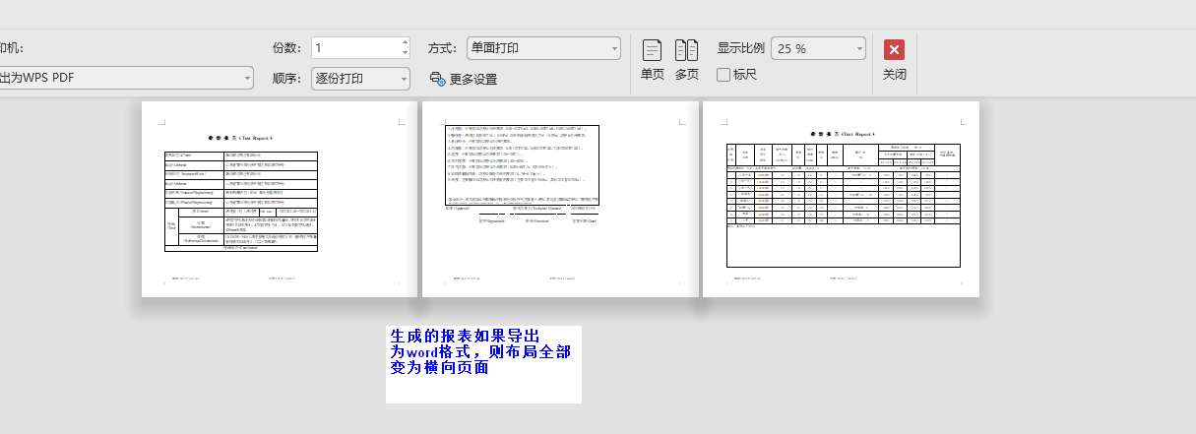

如果以pdf格式导出，则布局是正常的

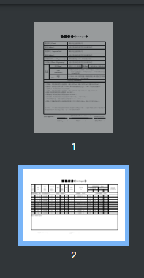

相关java代码

